1.（2016上海卷.15）人骨骼肌内的白肌细胞含少量线粒体，适合无氧呼吸、进行剧烈运动。白肌细胞内葡萄糖氧化分解的产物有
①酒精②乳酸③CO₂④H₂O ⑤ATP
A.①③⑤B.②④⑤
C.①③④⑤D.②③④⑤
【答案】D
【解析】白肌细胞含少量线粒体，可以进行有氧呼吸和无氧呼吸，无氧呼吸的产物为乳酸和ATP，有氧呼吸的产物为CO₂ 、H₂O 、ATP。
【考点定位】本题考查呼吸作用的场所及产物。
【名师点睛】本题考查人体细胞呼吸作用的过程及产物。属于容易题。解题关键是明确白肌细胞含有少量线粒体，适合进行无氧呼吸，但也可以进行有氧呼吸。本题易错选C项，错因在于混淆了动物细胞和植物细胞的无氧呼吸产物。动物的无氧呼吸不产生酒精，只产生乳酸。
2.（2016上海卷.20）下列化学反应属于水解反应的是
①核酸→核苷酸②葡萄糖→丙酮酸③ATP→ADP
A.①② B.①③ C.②③ D.①②③
【答案】B
【考点定位】本题考查细胞代谢。
【名师点睛】本题考查对细胞内生化反应实质的理解。属于容易题。解题关键是明确水解和氧化分解的不同。
3.（2016上海卷.22）氨基酸在细胞内氧化分解的部分过程如图7，其中过程X和分解产物Z分别是
A.脱氨基；CO₂、H₂O和 ATP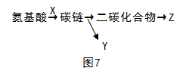
B.脱氨基；CO₂、H₂O和尿素
C.转氨基；CO₂、H₂O和 ATP
D.转氨基；CO₂、H₂O和尿素
【答案】A
【解析】氨基酸在细胞内的氧化分解首先经过脱氨基过程，氨基转变为尿素排出体外，碳链部分最终被分解为CO₂、H₂O和 ATP。
【考点定位】本题考查物质代谢过程。
【名师点睛】本题考查氨基酸的代谢过程。属于容易题。解题关键是明确转氨基和脱氨基的不同，明确动物排出代谢终产物的种类。
4.（2016上海卷.24）在光合作用的光反应中
A.电子受体是水
B.电子供体是NADPH
C.反映场所位于叶绿体膜
D.H⁺浓度差驱动ATP合成
【答案】D
【考点定位】本题考查光合作用。
【名师点睛】本题考查光合作用的过程。属于容易题。解题关键是明确光反应所发生的物质变化和能量变化。本题易错选C。错因在于混淆了叶绿体膜和类囊体薄膜两个结构。
5.（2016海南卷.10）下列叙述错误的是
A.温度和光照会影响CO₂的同化速率
B.光合作用中O₂的产生发生在光反应阶段
C.光反应产生的ATP和NADPH不参与暗反应
D.土壤中的硝化细菌可利用CO₂和H₂O合成糖
【答案】C
【解析】温度影响酶活性，光照影响光反应，二者均会影响暗反应中CO₂的同化速率，A项正确；光反应分解水，产生O₂，B项正确；光反应产生的ATP和NADPH参与暗反应，C项错误；硝化细菌属于自养型生物，可以利用CO₂和H₂O合成糖类。
【考点定位】代谢
【名师点睛】（1）叶绿体是进行光合作用的场所。它内部的巨大膜表面上，不仅分布着许多吸收光能的色素分子，还有许多进行光合作用所必需的酶。
（2）光合作用释放的O₂来自于H₂O。
（3）光反应阶段就是叶绿体中的色素吸收光能，将H₂O分解成［H］和O₂，同时形成ATP的过程。
（4）暗反应过程是在叶绿体基质内，在多种酶催化下完成的，包括CO₂的固定和C₃的还原等过程。
6.（2016海南卷.11）下列有关植物细胞能量代谢的叙述，正确的是
A.含有两个高能磷酸键的ATP是DNA人基本组成单位之一
B.加入呼吸抑制剂可使细胞中ADP生成减少，ATP生成增加
C.无氧条件下，丙酮酸转变为酒精的过程中伴随有ATP的合成
D.光下叶肉细胞的细胞质基质、线粒体和叶绿体中都有ATP合成
【答案】D
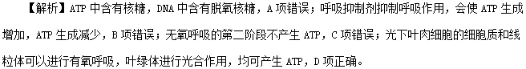
【考点定位】能量代谢
【名师点睛】关于ATP的2个易错提醒
（1）ATP转化为ADP又称“ATP的水解反应”，这一过程需要酶的催化，同时也需要消耗水。凡是大分子有机物（如蛋白质、糖原、淀粉等）的水解都需要消耗水。
（2）ATP水解释放的能量是储存于高能磷酸键中的化学能，可直接用于各项生命活动（光反应阶段合成的ATP只用于暗反应）；而合成ATP所需能量则主要来自有机物氧化分解释放的化学能或光合作用中吸收的光能。
7.（2016天津卷.2）在适宜反应条件下，用白光照射离体的新鲜叶绿体一段时间后，突然改用光照强度与白光相同的红光或绿光照射。下列是光源与瞬间发生变化的物质，组合正确的是
A.红光，ATP下降 B.红光，未被还原的C₃ 上升
B.绿光，[H]下降 D.绿光，C₅ 上升
【答案】C
【解析】叶绿体中的色素主要吸收利用红光和蓝紫光。若由白光突然改用光照强度与白光相同的红光，则可利用的光增加，光反应增强，ATP含量增加，未被还原的C₃减少，故A、B项错误；叶绿体色素对绿光吸收最少，若由白光突然改用光照强度与白光相同的绿光，可导致光反应速率减慢，光反应产生的[H]和ATP减少，而短时间内暗反应仍以原来的速率进行，消耗[H]和ATP，故短时间内[H]含量会下降，C项正确；同理，绿光下由于[H]和ATP含量下降，导致C₃被还原为C₅的速率减慢，而暗反应中CO₂的固定仍以原来的速率消耗C₅，故短时间内C₅的含量会下降，D项错误。
【考点定位】本题考查色素的吸收光谱、光反应与暗反应的联系。
【名师点睛】本题通过考查光反应和暗反应中相关物质的含量变化考查二者的关系。属于容易题。解题关键是明确光反应与暗反应的联系，根据一种物质来源和去路的增减判断其含量变化。
8.（2016新课标2卷.4)关于高等植物叶绿体中色素的叙述，错误的是
A.叶绿体中的色素能够溶解在有机溶剂乙醇中
B.构成叶绿素的镁可以由植物的根从土壤中吸收
C.通常，红外光和紫外光可被叶绿体中的色素吸收用于光合作用
D.黑暗中生长的植物幼苗叶片呈黄色是由于叶绿素合成受阻引起的
【答案】C
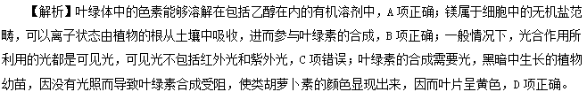
【考点定位】绿叶中色素的提取和分离、细胞中的无机盐、光合色素
【名师点睛】本题的易错点在于：①在平时的学习中忽略了对教材旁栏中的“学科交叉”等内容的阅读，误认为“红外光和紫外光“属于可见光；②对提取色素的原理记忆不清、因缺乏生活经验而不知道叶绿素的合成需要光。
9.（2016北京卷.2） 葡萄酒酿制期间，酵母细胞内由ADP转化为ATP的过程
A. 在无氧条件下不能进行 B. 只能在线粒体中进行
C. 不需要能量的输入 D. 需要酶的催化
【答案】D
【解析】酵母菌无氧呼吸产生酒精，在无氧呼吸的第一阶段生成ATP，由此推知葡萄酒酿制期间，酵母菌细胞内由ADP转化为ATP的过程是在无氧条件下进行的；A错误。无氧呼吸在酵母菌的细胞质基质中进行；B错误。ADP+Pi+能量$\vec{酶}$ATP；C错误，D正确。答案选D。
【考点定位】ATP形成的部位及需要的条件。
【名师点睛】需要明确的知识点：①酵母菌细胞内ATP形成的部位：细胞质基质、线粒体内膜、线粒体基质；②酵母菌的呼吸方式；③有氧呼吸和无氧呼吸过程中均有ATP形成；④ADP转化为ATP的条件：需要能量以及酶的催化等。
10.（2016四川卷.1） 叶内细胞内的下列生理过程，一定在生物膜上进行的是
A．O₂的产生 B．H₂O生成 C．[H]的消耗 D．ATP的合成
【答案】A
【考点定位】有氧呼吸、光合作用的过程、细胞的生物膜系统
【名师点睛】此题是对细胞能量代谢及生物膜系统的考查，解答本题的关键在于明确有氧呼吸的过程及场所、光合作用的过程及场所，同时切记细胞要将相应的生理过程与生物膜系统联系起来，对于水的生成是学生的易错点，往往忘记了暗反应会有水的生成。
11.（2016四川卷.5）三倍体西瓜由于含糖量高且无籽，备受人们青睐。下图是三倍体西瓜叶片净光合速率（以CO₂吸收速率表示）与胞间CO₂浓度（Ci）的日变化曲线，以下分析正确的是
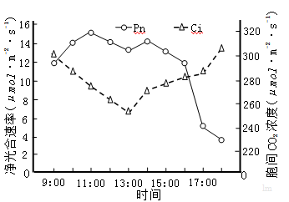
A.与11：00时相比，13:00时叶绿体中合成C₃的速率相对较高
B.14:00后叶片的Pn下降，导致植株积累有机物的量开始减少
C.17:00后叶片的Ci快速上升，导致叶片暗反应速率远高于光反应速率
D.叶片的Pn先后两次下降，主要限制因素分别是CO₂浓度和光照强度
【答案】D
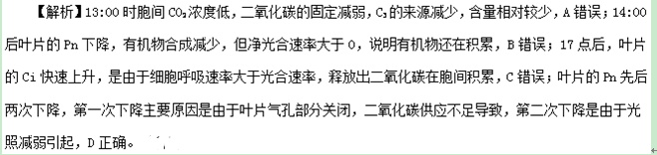

【考点定位】影响光合速率的环境因素
【名师点睛】本题以图形为载体，考查了学生识图、析图能力，运用所学知识分析和解决问题的能力，综合理解能力，有一定的难度；从图形中去思考影响光合速率的因素是考查的重点和难点，特别注意的是在正午时，绿色植物的“午休”现象也在图像中得到体现，考生注意仔细推敲，大胆想象。
12.（2016北京卷.5）在正常与遮光条件下向不同发育时期的豌豆植株供应¹⁴CO₂，48h后测定植株营养器官和生殖器官中¹⁴C的量。两类器官各自所含¹⁴C量占植株¹⁴C总量的比例如图所示。
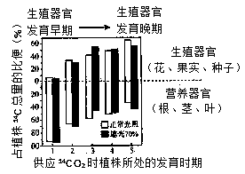
与本实验相关的错误叙述是
- ¹⁴CO₂进入叶肉细胞的叶绿体基质后被转化为光合产物
- 生殖器官发育早期，光合产物大部分被分配到营养器官
- 遮光70%条件下，分配到生殖器官和营养器官中的光合产物量始终接近
- 实验研究了光强对不同发育期植株中光合产物在两类器官间分配的影响
【答案】C
【解析】光合作用的暗反应阶段在叶绿体基质中进行，消耗二氧化碳生成有机物(光合产物）；A正确。由图可看出：发育早期，正常光照和遮光70%条件下，营养器官中所含¹⁴C量占植株¹⁴C总量的比例均高于生殖器官中所含¹⁴C量占植株¹⁴C总量的比例，由此推出生殖器官发育早期，光合产物大部分被分配到营养器官；B正确。遮光70%条件下，发育早期（1—2）分配到营养器官的光合产物量远大于分配到生殖器官的光合产物量，而到了发育的中后期（3—5），分配到生殖器官和营养器官中的光合产物量始终接近；C错误。由图示可知该实验的自变量有：光强和发育时期，因变量是两类器官各自所含¹⁴C量占植株¹⁴C总量的比例即光合产物在两类器官间的分配情况；D正确。答案选C。
【考点定位】光合作用，实验分析。
【名师点睛】解答本题要明确该题考查的知识内容是什么：①光合作用过程：光反应、暗反应需要的原料及进行的场所。②实验分析。实验分析题解答的关键是：首选把握实验目的：研究了光强对不同发育期植株中光合产物在两类器官间分配的影响。其次要明确自变量和因变量。自变量：不同发育时期和遮光与正常光照；因变量：两类器官各自所含¹⁴C量占植株¹⁴C总量的比例。最后分析图中数据是，要一个自变量对应一个相应的因变量。例如：要研究正常光照与遮光对营养器官和生殖器官各自所含¹⁴C量占植株¹⁴C总量的情况分析时，要看处于同一发育时期的柱形图。
13.（2016课标1卷.1） 下列与细胞相关的叙述，正确的是
A. 核糖体、溶酶体都是具有膜结构的细胞器
B. 酵母菌的细胞核内含有DNA和RNA两类核酸
C. 蓝藻细胞的能量来源于其线粒体有氧呼吸过程
D. 在叶绿体中可进行CO₂的固定但不能合成ATP
【答案】B
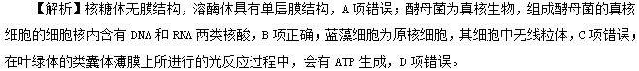
【考点定位】细胞的结构和功能、核酸的分布、光合作用
【名师点睛】本题以细胞为切入点，从结构、功能、分布等方面进行考查，难度不大，但它能很好地体现结构和功能相适应的特点，并且为细胞知识的复习提供了思路，可以通过细胞，把知识进行纵向联系实现综合，并尽可能与细胞结构相关的生理过程（如光合作用）建立联系。例如复习时可从以下方面着手：
①从有无细胞核的角度将细胞进行归类并记住相关的常见实例。
②从分布（植物、动物、原核与真核细胞共有）、结构（不具膜、具单层膜、具双层膜）、成分（含DNA、含RNA、含色素）、功能（能产生ATP、能半自主复制、与有丝分裂有关、与分泌蛋白有关、与主动运输有关、能产生水、能进行碱基互补配对）的角度对细胞器进行归类。
③拓展：细胞核有两层膜，但不属于细胞器；病毒只含有一种核酸，原核细胞与真核细胞都含有两种核酸；等等。

